DRAGI PRVAŠI,
NADAM SE DA STE DOBRO I DA NESTRPLJIVO ČEKATE POVRATAK U ŠKOLU, BAŠ KAO I JA!

KOJE PRIČE VOLIŠ? KOJA TI JE OMILJENA PRIČA?
DANAS ILI ZA VIKEND POSLUŠAJ BAJKU RUŽNO PAČE.

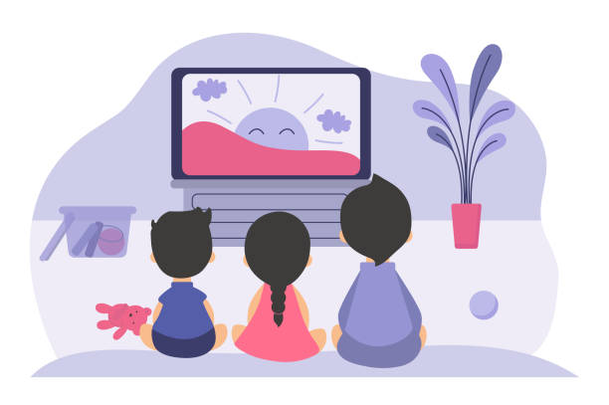
BAJKU POSLUŠAJ KLIKOM NA SLJEDEĆI LINK:
https://www.youtube.com/watch?v=U-miVIxE4K0

USMENO ODGOVORI NA PITANJA I DOPUNI:
TKO SE POJAVLJUJE U PRIČI?
KAKO SE RUŽNO PAČE OSJEĆALO NA POČETKU PRIČE?
KAKO SE RUŽNO PAČE OSJEĆALO NA KRAJU PRIČE?
PAČIĆ JE NA KRAJU POSTAO PREDIVAN L_ _ _ _ .

UGODAN VIKEND ŽELI VAM UČITELJICA KATARINA

